TAREA DE EDUCACIÓN FÍSICA
Semana 10 del 1 al 5 de Junio
Nombre:
Curso: 3° A – B – C Fecha: 1 al 5 de junio
OA: Desarrollar y fortalecer habilidades motrices básicas, como coordinación equilibrio, desplazamientos, etc.
OA: Reforzar hábitos de alimentación saludable.

- Te invitamos a leer comprensivamente el siguiente texto y luego realiza las actividades solicitadas.
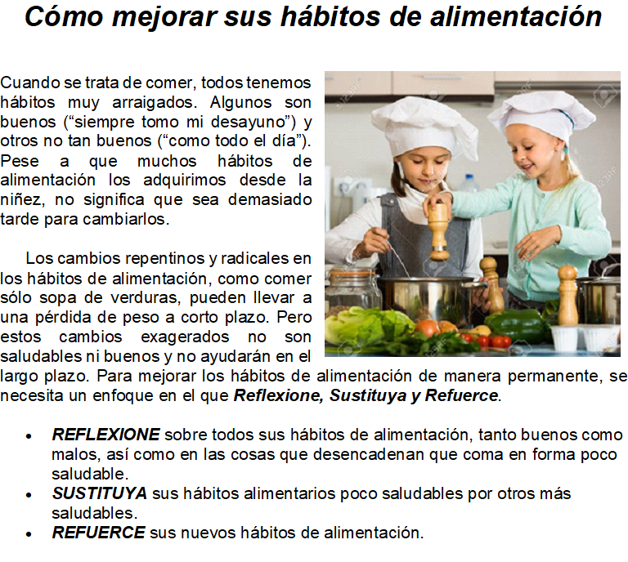

- Ahora te pedimos que compartas el documento con tu familia, pues los cambios a nivel de familia son los que perduran en el tiempo, ten por seguro que tu calidad de vida mejorará. Acompaña estos cambios con cualquier tipo de actividad física, esto disminuirá tu fatiga, tendrás más energías.

- Copia el número de la pregunta y la alternativa correcta en tu cuaderno

- ¿Cuál de las siguientes alternativas considerarías un buen hábito alimenticio  - Comer todo el día.  - Tomar desayuno.  - Comer sopa de verdura  - Todas las alternativas son correctas. | - De acuerdo al texto, ¿Cuál de las siguientes alternativas sería correcta?  - Los hábitos alimenticios no se pueden cambiar.  - Los hábitos alimenticios se pueden cambiar.  - Los hábitos alimenticios se adquieren en la etapa adulta.  - Ninguna de las alternativas es correcta.
- ¿Qué otro título le pondrías al texto?  - Una mejor vida.  - Cambiando hábitos de alimentación.  - Tomar desayuno hace bien  - Ninguna de las alternativas es correcta. | - De acuerdo al texto ¿Cuál de las alternativas sería incorrecta?  - Un cambio de dieta alimentaria requiere un espacio para la reflexión  - Los cambios radicales de alimentación son saludables, cuando eres capaz de sustituir hábitos poco saludables.  - Cambiar la alimentación solo a sopa de verduras puede hacer que bajes de peso a corto plazo.  - Los cambios de hábitos alimenticios no son saludables ni buenos.

1 B; 2 B; 3B 4D

Solucionario

